**ACTIVIDAD 5 VERSION=2 EVENTOS**

* 1_Declaración de variables: EN Archivo mayActivity declaramos las variables para representar los elementos de la interfaz de usuario que vas a utilizar en la aplicación. Estas variables incluyen tres EditText (etNumero1, etNumero2, etNumero3) para ingresar números, un TextView (mayor) para mostrar el número mayor y un Button (btnCalcular) para iniciar el cálculo.

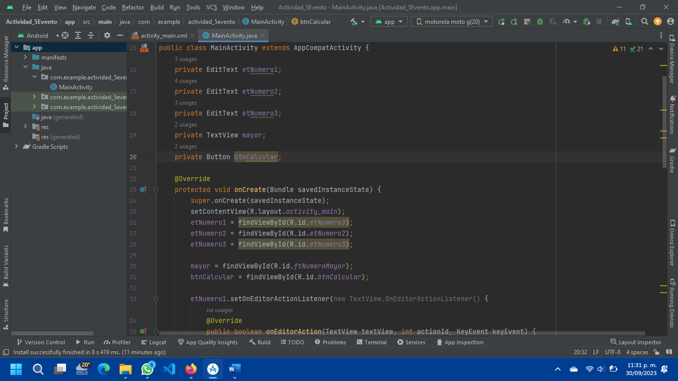

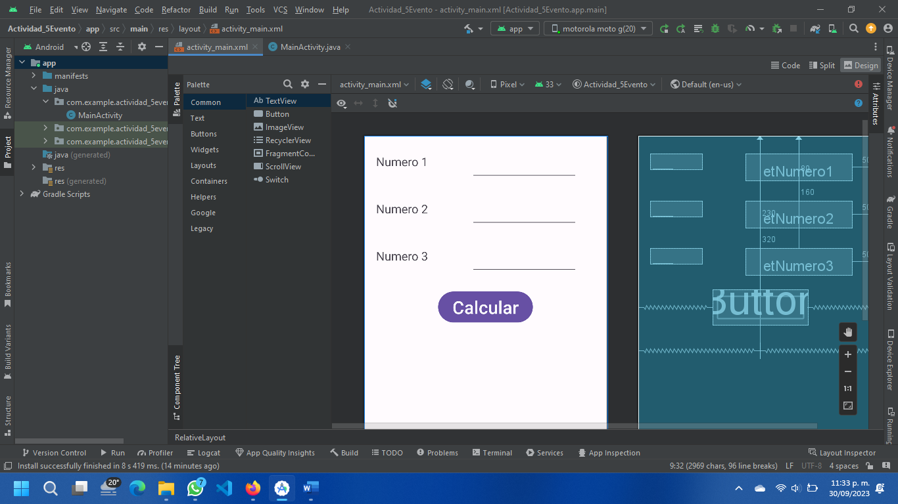

* 2_onCreate método: El método onCreate es un método de ciclo de vida de Android que se ejecuta cuando se crea la actividad. En este método:
* 3 mandamos a traer el método setContentView para establecer la vista de la actividad en el diseño XML definido en activity_main.xml.
* 4_ Inicializas las variables vinculándolas con los elementos de la interfaz de usuario mediante findViewById.
* 5_ en este punto Configuras escuchadores de eventos para los EditText y el botón.
* Configuración de escuchadores de eventos:
* Para etNumero1 y etNumero2, configuras OnEditorActionListener para que cuando el usuario presione "Next" en el teclado virtual, el foco se mueva al siguiente EditText. Esto permite una navegación más sencilla entre los campos de entrada.
* Para btnCalcular, configuras un OnClickListener. Cuando el botón se presiona, se ejecuta el código contenido en el método onClick.
* onClick método: Este método se llama cuando se presiona el botón "Calcular". En este método:
* Se obtienen los valores ingresados por el usuario en etNumero1, etNumero2 y etNumero3 como cadenas de texto.
* Luego, estas cadenas de texto se convierten en enteros usando Integer.parseInt.
* Se calcula el número mayor de los tres números utilizando una expresión condicional (ternaria). La expresión compara los números para determinar cuál es el mayor.
* El resultado se muestra en el TextView mayor.
* Diseño de la interfaz de usuario (activity_main.xml): El diseño XML define la disposición de los elementos en la pantalla. Utiliza un RelativeLayout para organizar los elementos de entrada, etiquetas de texto y botón.

**RESULTADOS**

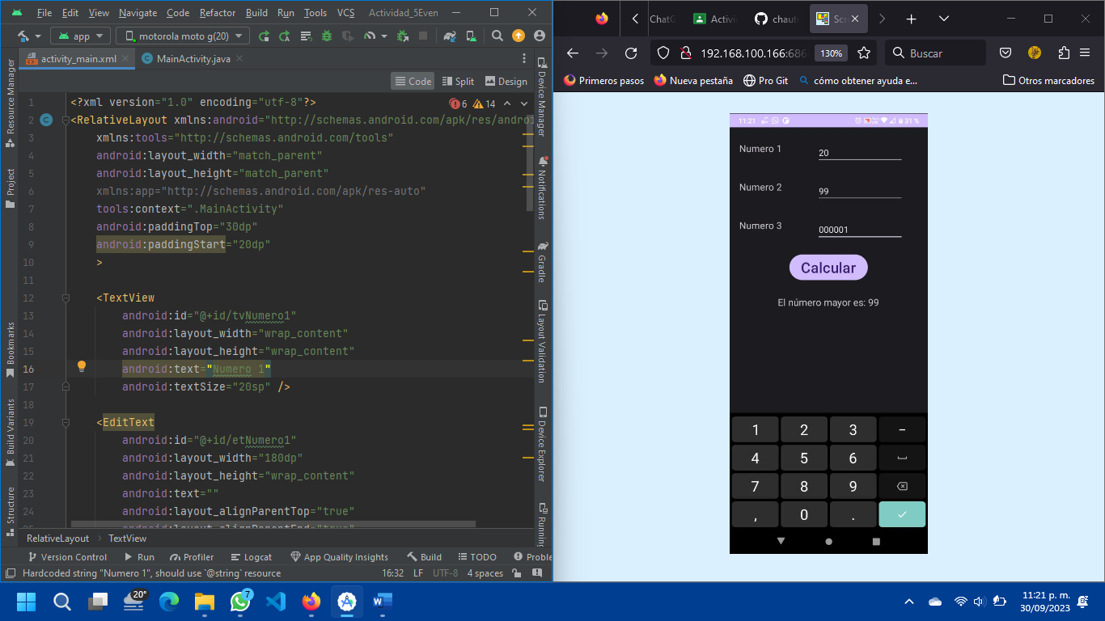

**ACTIVIDAD 5 VERSION=3 EVENTS INPLEMENTS**

* 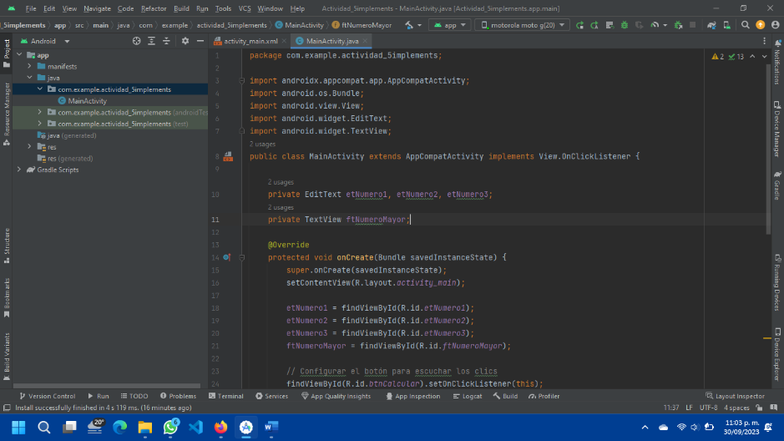En la actividad principal (MainActivity), se implementa la interfaz View.OnClickListener, es decir esta clase maneja cada una de las vistas.
* En el método onCreate, se configura las vistas que se le asignan a las variables correspondientes de cada una de las vistas.
* Es decir, nombramos y creamos el etNumero1, etNumero2, y etNumero3 son objetos EditText que se utilizan para ingresar los números.
* ftNumeroMayor es un objeto TextView donde se mostrará el número mayor.
* Es decir, También se configura un listener para el botón "Calcular" (btnCalcular) para escuchar los clics y se asocia a esta actividad (this) como la clase que manejará los eventos de clic.
* Cuando el usuario hace clic en el botón "Calcular", se llama al método onClick, que verifica si el clic proviene del botón "Calcular" y, en caso afirmativo, llama al método calcularMayor.
* El método calcularMayor se encarga de tomar los números ingresados por el usuario en etNumero1, etNumero2, y etNumero3, convierte estos valores en enteros y luego utiliza la función Math.max para encontrar el número mayor entre ellos. El resultado se muestra en ftNumeroMayor mediante el método setText.
* El archivo de diseño, es donde se crean cada uno de los diseños en XML (activity_main.xml) define la interfaz de usuario con varios elementos, como etiquetas de texto (TextView), campos de entrada (EditText), un botón (Button), y otro TextView para mostrar el resultado. También se establecen propiedades como tamaños de texto, ubicaciones, márgenes y tamaños de vistas.

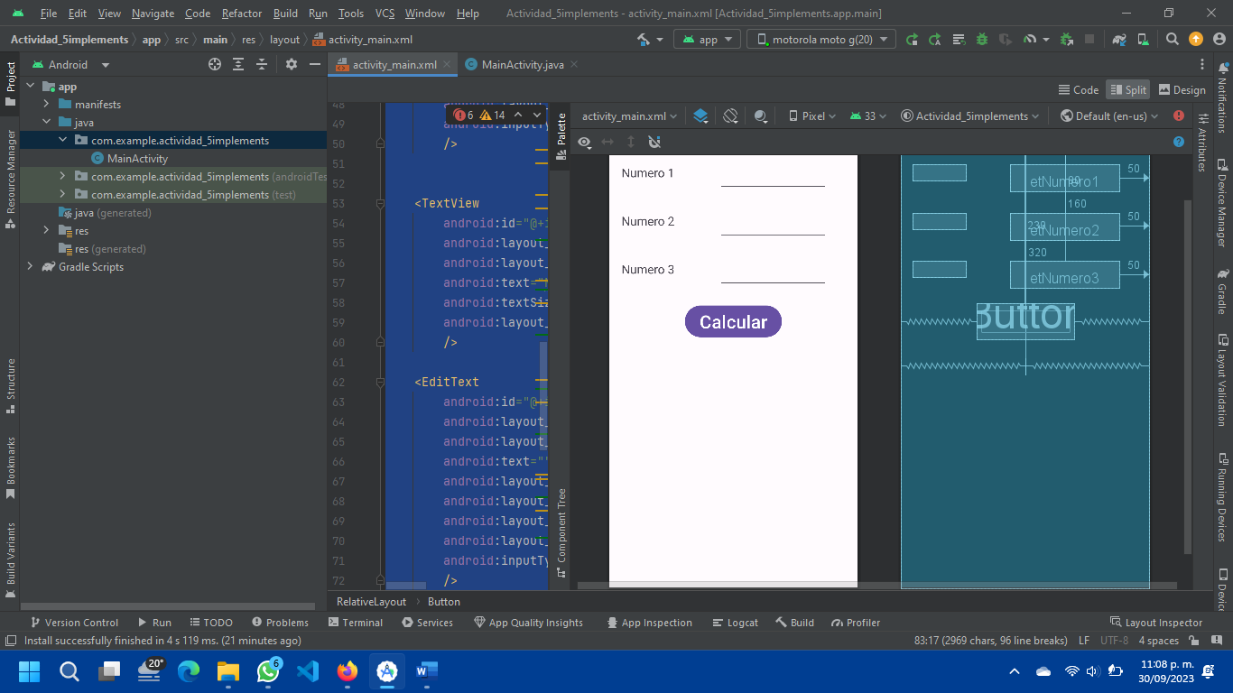

RESULTADOS